Муниципальное дошкольное образовательное автономное учреждение
«Детский сад №121 комбинированного вида «Золотой колосок» г. Орска»

Дидактические игры и упражнения
по нетрадиционному рисованию
для детей 3-4 лет
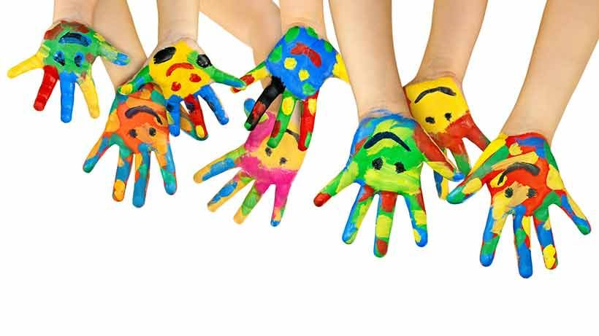

Гнусенко Лада Юрьевна

2020 год

«РАДУГА»
Цель игры: научить детей рисовать радугу, правильно называть ее цвета, помочь запомнить их расположение, развивать речь и словарный запас ребят.
Оборудование: образец рисования радуги на листе формата А2, альбомные листы для детей, кисточки, гуашевые или акварельные краски разных цветов, баночки с чистой водой, тряпочки, палитра для смешивания красок (если понадобится).
Ход игры: когда все подготовлено на столах детей, воспитатель говорит, что сегодня игра будет посвящена радуге, и спрашивает, видел ли кто-нибудь радугу на улице, в какое время года это было – зимой или летом, какая погода была в это время – солнечно или только что прошел сильный дождь.
После того как дети ответят на поставленные вопросы, воспитатель показывает всем образец рисования радуги и просит ребят назвать цвета, которые они увидели.
Затем все хором разучивают фразу, которая помогает запомнить расположение цветов в радуге: каждый (красный) охотник (оранжевый) желает (желтый) знать (зеленый) где (голубой) сидит (синий) фазан (фиолетовый).
Следующим этапом можно попросить ребят нарисовать радугу самостоятельно, используя для этого акварельные краски. Если дети в группе хорошо усвоили материал и знают способы получения разных цветов из красного, синего и желтого, то они вполне могут нарисовать радугу, используя для этого только три основных цвета.
В случае если малыши к этому еще не готовы, то воспитатель просит их нарисовать данную картинку, используя уже готовые краски фиолетового, оранжевого и зеленого цветов.


«РАЗНОЦВЕТНОЕ ДОМИНО»
Цель игры: научить детей правилам игры в детское домино, показать важность подбора нужного цвета, продолжить обучение правильному названию цветов.
Оборудование: детское домино из 28 штук, в котором вместо картинок квадраты окрашены в разные цвета (которых должно быть 7 видов).
Ход игры: воспитатель набирает команду игроков, в которой должно быть не более 4 человек, и раздает домино. Каждому участнику достается по 7 штук. После этого один из игроков, которому досталась карточка «красный-красный» выкладывает ее на стол. Следующий участник кладет домино, в котором один из квадратов окрашен в красный цвет. Далее необходимо выложить карточку, чтобы цвета совпадали. Если у ребенка нет необходимого цвета, то он пропускает ход. Выигрывает человек, у которого раньше остальных закончатся карточки домино.
Если в игре участвуют только 2 или 3 человека, то на столе должны остаться 14 или 7 карточек, перевернутых цветами вниз. Они будут служить запасными для тех ребят, у которых во время игры не оказалось нужного цвета.
Для лучшего закрепления названия цветов желательно просить детей называть их, когда они выкладывают необходимую карточку на стол.

«ВЕСЕЛЫЕ ОБЕЗЬЯНКИ»
Цель игры: формировать навыки по различению и правильному называнию цветов, развивать быстроту, ловкость, артистизм, умение самостоятельно действовать в сложившейся ситуации.
Оборудование: маски обезьянок для каждого участника, 2 мяча, 2 обруча, 2 гимнастические палки.
Ход игры: воспитатель набирает команду игроков, в которой должно быть 8-10 человек, и просит участников надеть маски обезьянок. Для игры требуется еще один ребенок, который будет исполнять роль водящего. Условия игры заключаются в том, что водящий отворачивается от обезьянок, называет цвет, и просит выполнить определенное задание. Если участник игры с легкостью справился с полученным заданием, то он остается в команде, но если не справился, то выбывает. Победителем становится та обезьянка, которая смогла выполнить все задания. Задания для участников могут звучать следующим образом:
1) отгадай, в какой руке я спрятал конфету;
2) ты должен присесть на месте 10 раз;
3) ответь на вопрос, как кричит петух, и продемонстрируй это 3 раза;
4) расскажи самую смешную историю, которая происходила с тобой в жизни;
5) пробежать 2 круга вокруг стола;

«ПОДБЕРИ ИЗОБРАЖЕНИЯ К ИГРУШКЕ»
Цель игры: научить детей зрительному анализу силуэта и формы реального предмета.
Упражнять зрение в выделении формы в плоскостном изображении и объемном предмете.
Ход игры: Детям раздаются карточки с силуэтными изображениями. На подносе лежат объемные предметы: игрушки, строительный материал. Педагог предлагает подложить под каждый силуэт предмет соответствующей формы. Выигрывает тот, кто скорее заполнит все клетки.
Варианты игры могут быть разнообразны. Например, на картинке изображены реальные предметы, дети отбирают вырезанные из картона силуэтные изображения и накладывают на реальные изображения.
Формирование способов сличения, анализа предметов и их изображений является эффективным приемом обогащения предметных представлений. Этому способствуют игры типа «Наложи предмет на его изображение», «Составь предмет из частей», «Найди такой же предмет», «Найди такую же половинку предмета, изображения».
При этом важно учитывать индивидуальные различительные возможности зрения.
При низкой остроте зрения и отсутствии навыков восприятия изображения лучше начинать работу по сличению предмета с его реальным, цветным изображением, а затем можно перейти к сличению предмета с силуэтным изображением.

